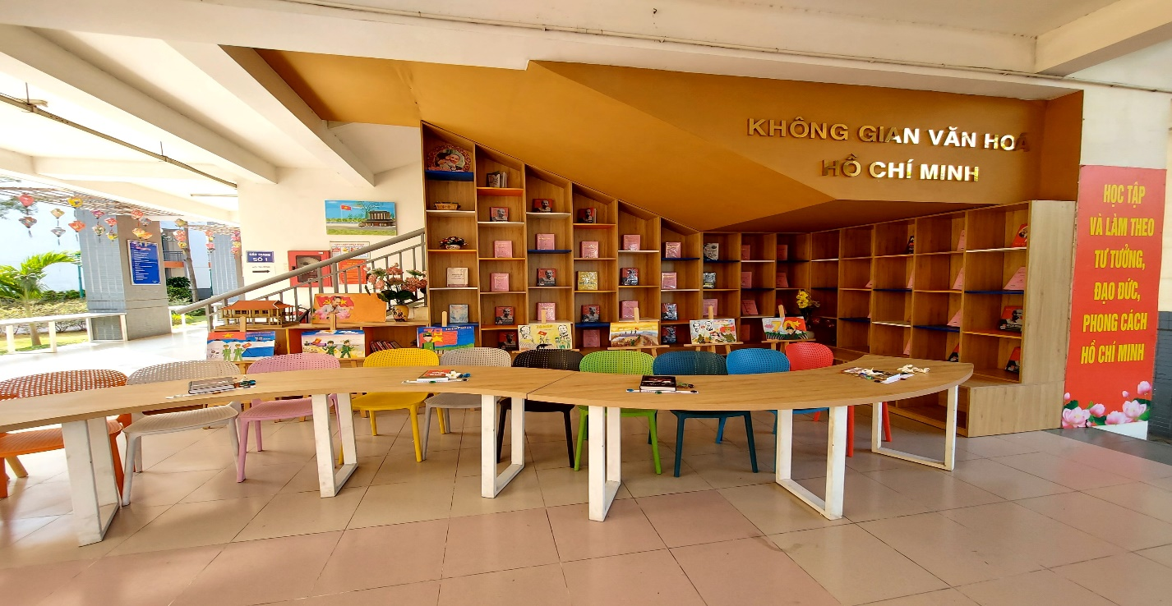
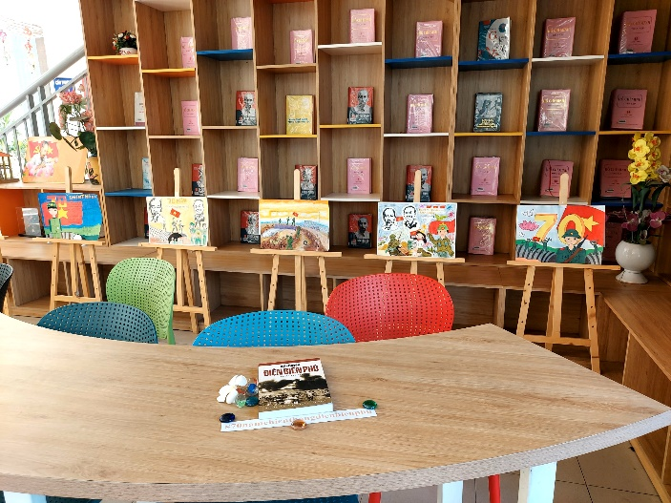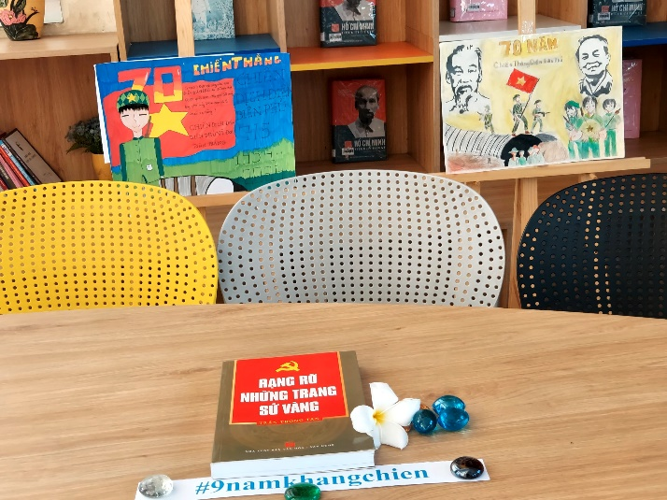
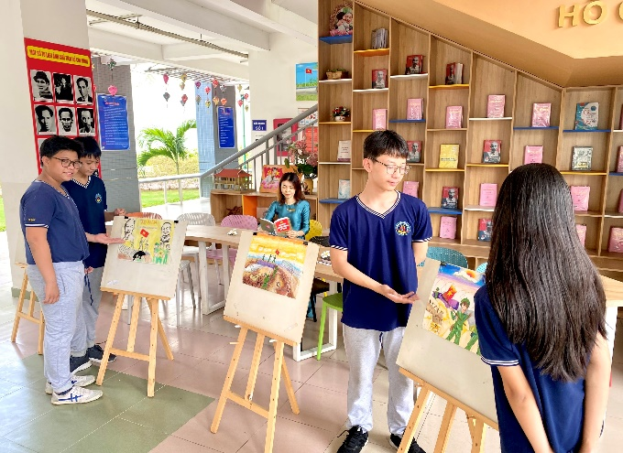

Chào mừng Ngày sách và Văn hóa đọc Việt Nam

Chủ đề: “Kỷ niệm 70 năm Chiến thắng Điện Biên Phủ”

Năm học 2023-2024

